 | FACULDADE DE TECNOLOGIA ALFA DE UMUARAMA  Autorizada pela Portaria Nº. 1.390 de 14 de novembro de 2008  Rua Desembargador Antônio Franco Ferreira da Costa nº. 3678 - Umuarama – PR  Fone: (44) 3622-2562 CNPJ: 81236267/0001-84

Desenvolvimento do Trabalho de Conclusão de Curso de
Sistemas para Internet

< FASTER FOOD SERVICE >

< GIOVANNI ANTONIO ALCIDES SILVA BÚSSOLA >

ORIENTADOR:
PROF. MARCOS DIAS VENDRAMINI

Umuarama
2018

<FASTER FOOD SERVICE>

< GIOVANNI ANTONIO ALCIDES SILVA BÚSSOLA>

Relatório Final do Trabalho de Conclusão de Curso (TCC), apresentado ao Curso de Tecnologia em Sistemas para Internet, na Faculdade Alfa de Umuarama, como requisito para a obtenção da certificação de Tecnólogo em Sistemas para Internet.

Umuarama
2018

RESUMO

Esta documentação consiste na especificação de um sistema de pizzaria, o projeto contará com módulos para atividades internas como controle de estoque, controle de usuários, controle de clientes e controle de venda de produtos em específico, pizzas. O sistema será simples de usar, com uma interface amigável sem muitas opções irrelevantes ou repetidas para não confundir o usuário ou o cliente.
Muitos clientes sofrem com a demora de seus pedidos serem feitos, o garçom atende a primeira mesa, anota o pedido e ao invés de ir direto para a cozinha para entregar o papel com o pedido para a cozinheira ele vai primeiro nas outras mesas, e isso costuma perder um certo tempo que pode ser convertido em mais agilidade na preparação da pizza, portanto, os garçons usarão smartphones ou tablets com o aplicativo exclusivo para fazer os pedidos e irem diretamente para a cozinheira
O objetivo, é o sistema ajudar o dono do estabelecimento a saber quanto ele gasta e lucra com o preparo e entrega de seus produtos (pizza) e que o cliente tenha seu pedido feito mais rapidamente.

Palavras-Chaves: Controle de estoque, pizza, produtos, controle de vendas, mobile

LISTA DE FIGURAS

Todas as figuras que estiverem no trabalho devem estar listadas aqui...
Figura 1: Exemplo de Relatório 10
Figura 2: Diagrama Entidade-Relacionamento 11
Figura 3: Exemplo de Diagrama de Caso de Uso 12
Figura 4: Protótipo de Interface 14
Figura 5: Diagrama de Atividades 15

LISTA DE ABREVIATURAS

HTML Linguagem de marcação de hipertexto - HyperText Markup Language
JSON Objeto de notação JavaScript - JavaScript Object Notation
PHP Pré-processador de hipertexto - Hypertext Preprocessor
MB Megabyte – Tamanho de determinado arquivo
GB Gigabyte – Tamanho de determinado arquivo
RAM Memória de acesso aleatório – Random access memory
CSS Folha de estilo em cascata – Cascading style sheets
SQL Linguagem de consulta estruturada - Structured Query Language
ERP Enterprise Resource Planning - Sistema integrado de gestão empresarial

SUMÁRIO

1 INTRODUÇÃO 8
2 DESCRIÇÃO DO SISTEMA PROPOSTO 9
2.1 Recursos de Software 9
2.1.1 PHP 9
2.1.2 MySQL 9
2.1.3 JavaScript 10
2.1.4 CSS 10
2.2 Recursos de Hardware 10
2.3 Descrição dos Cadastros 10
2.3.1 Cadastro de Usuários 10
2.3.2 Cadastro de Produtos 10
2.3.3 Cadastro de Cliente 11
2.3.4 Cadastro de Tamanho 11
2.3.5 Cadastro de Matéria-Prima 11
2.3.6 Cadastro de Estado 11
2.3.7 Cadastro de Cidade 12
2.4 Descrição dos Processos / Movimentos 12
2.4.1 Matrícula 12
3 DIAGRAMA ENTIDADE-RELACIONAMENTO 13
4 CASOS DE USO 14
4.1 Diagrama de Casos de Uso 14
4.2 Especificação de Caso de Uso: <Entrar no Sistema> 15
4.2.1 Descrição 15
4.2.2 Fluxo básico 15
4.2.3 Fluxos alternativos 15
4.2.4 Precondições 15
4.2.5 Pós-condições 15
4.2.6 Pontos de inclusão ou extensão 15
4.2.7 Dicionário de dados 15
4.2.8 Protótipo de interface 16
4.3 Especificação de Caso de Uso: <Gerenciar Usuários> 16
4.3.1 Descrição 17
4.3.2 Fluxo básico 17
4.3.3 Fluxos alternativos 17
4.3.4 Precondições 17
4.3.5 Pós-Condições 17
4.3.6 Pontos de inclusão ou exclusão 17
4.3.7 Dicionário de dados 17
4.3.8 Protótipo de interface 17
4.4 Especificação de Caso de Uso: <Gerenciar Produtos> 18
4.4.1 Descrição 18
4.4.2 Fluxo básico 18
4.4.3 Fluxos Alternativos 18
4.4.4 Precondições 18
4.4.5 Pós-Condições 18
4.4.6 Pontos de inclusão ou exclusão 18
4.4.7 Dicionário de dados 18
4.4.8 Protótipo de interface 18
4.5 Especificação de Caso de Uso: <Gerenciar Matéria-Prima> 18
4.5.1 Descrição 18
4.5.2 Fluxo básico 18
4.5.3 Fluxos Alternativos 18
4.5.4 Precondições 18
4.5.5 Pós-Condições 18
4.5.6 Pontos de inclusão ou exclusão 18
4.5.7 Dicionário de dados 19
4.5.8 Protótipo de interface 19
4.6 Especificação de Caso de Uso: <Gerenciar Tamanhos> 19
4.6.1 Descrição 19
4.6.2 Fluxo básico 19
4.6.3 Fluxos Alternativos 19
4.6.4 Precondições 19
4.6.5 Pós-Condições 19
4.6.6 Pontos de inclusão ou exclusão 19
4.6.7 Dicionário de dados 19
4.6.8 Protótipo de interface 19
4.7 Especificação de Caso de Uso: <Gerenciar Clientes> 19
4.7.1 Descrição 19
4.7.2 Fluxo básico 19
4.7.3 Fluxos Alternativos 19
4.7.4 Precondições 19
4.7.5 Pós-Condições 19
4.7.6 Pontos de inclusão ou exclusão 19
4.7.7 Dicionário de dados 19
4.7.8 Protótipo de interface 19
5 DIAGRAMA DE ATIVIDADES 19
6 RELATÓRIO DE TESTES 22
7 CONSIDERAÇÕES FINAIS 23
BIBLIOGRAFIA 24

1 INTRODUÇÃO

Nas pizzarias espalhadas pelo Brasil, a maioria delas o gestor não sabe quanto custa a fabricação de cada pizza que ele faz, de acordo com uma pesquisa feita pelo site PropMark (Site de notícias e publicações) o Brasil fatura anualmente R$ 22 bilhões, apenas em São Paulo são comercializadas diariamente 572 mil unidades e é considerada a segunda cidade no mundo com maior consumo de pizza, perdendo apenas para Nova York.

Esse número poderia ser maior se os comerciantes soubessem quanto eles gastam e lucram com cada pizza que eles fabricam, não sabem o qual é a demanda de matéria-prima que precisam para produzir uma unidade de pizza, sequer sabem quanto ganham no final do dia. Porém, com este sistema o gestor poderá saber qual o seu lucro, quanto tempo demora para as cozinheiras preparar cada pizza, quanto custa cada produto que ele fabrica e o mais importante de todos, usando o aplicativo no celular (ou tablet) do garçom, os pedidos serão feitos mais rapidamente.

2 DESCRIÇÃO DO SISTEMA PROPOSTO

O sistema proposto consiste em um sistema ERP focado em controle de pizza, o sistema deverá efetuar o controle de estoque, gerenciamento de produtos, clientes, fabricação e matéria-prima. O sistema contará com um modulo de relatórios onde será possível emitir relatórios financeiros e estatísticos. Na parte do cliente, ele poderá fazer os pedidos diretamente de casa usando o aplicativo do celular, e no aplicativo ele poderá ver seu histórico de pedidos também.

2.1 Recursos de Software

O sistema será desenvolvido utilizando a linguagem PHP e Banco de Dados MySQL. Outras linguagens e tecnologias como JavaScript, AJAX e semelhantes podem ser consideradas, segundo sua necessidade.
Foram efetuados testes de acesso nos navegadores Chrome v. 30.0 e Firefox v. 24.3, assim sugerimos que o sistema seja executado nessas versões de navegadores ou versões superiores.

2.1.1 PHP

PHP é uma linguagem que permite criar sites WEB dinâmicos, possibilitando uma interação com o usuário através de formulários, parâmetros da URL e links2.1.2 MySQL.
A linguagem PHP foi concebida durante o outono de 1994 por Rasmus Lerdorf. As primeiras versões não foram disponibilizadas, tendo sido utilizadas em sua home-page apenas para que ele pudesse ter informações sobre as visitas que estavam sendo feitas. A primeira versão utilizada por outras pessoas foi disponibilizada em 1995, e ficou conhecida como “Personal Home Page Tools” (ferramentas para página pessoal). Era composta por um sistema bastante simples que interpretava algumas macros e alguns utilitários que rodavam “por trás” das home-pages: um livro de visitas, um contador e algumas outras coisas [1].

2.1.2 MySQL

Este SGBD inicialmente foi desenvolvido para trabalhar com projetos de pequeno e médio porte, com a capacidade de suportar por volta de cem milhões de registros em cada tabela, podendo chegar ao tamanho médio de aproximadamente cem megabytes por tabela, entretanto, esses eram os tamanhos recomendados nas primeiras versões. Porém,
MySQL é conhecido por ser de fácil utilização, e usado por empresas que trabalham com grandes volumes de dados, tais como, NASA, Bradesco, HP, Sony entre outras grandes empresas de renome. Possui uma interface extremamente simples e é compatível com grande parte dos sistemas operacionais. Podemos dizer que essas são duas das grandes características que fazem o MySQL ser tão utilizado atualmente e estar em constante crescimento [2].

2.1.3 JavaScript

Javascript é uma linguagem que foi criada em 1995 através de um consórcio entre a Netscape e a Sun, com a idéia de popularizar a linguagem Java, cujo suporte havia sido recentemente incluído no navegador Netscape Navigator. Apesar da expectativa criada pelo nome, a linguagem tem pouco a ver com Java. A principal relação entre as duas linguagens vem de sua origem comum: as linguagens C e C++ [3].

2.1.4 CSS

O Cascading Style Sheets (CSS) é uma "folha de estilo" composta por “camadas” e utilizada para definir a apresentação (aparência) em páginas da internet que adotam para o seu desenvolvimento linguagens de marcação (como XML, HTML e XHTML). O CSS define como serão exibidos os elementos contidos no código de uma página da internet e sua maior vantagem é efetuar a separação entre o formato e o conteúdo de um documento.

2.2 Recursos de Hardware

A aplicação deverá ser hospedada em um servidor com processador Intel ou similar, com mínimo de 4 GB de memória RAM e serão necessários 500MB de espaço em disco para o sistema.

2.3 Descrição dos Cadastros

2.3.1 Cadastro de Usuários

O Cadastro de usuário será feito acessando a tela principal do sistema e escolhendo no menu lateral esquerdo a opção Cadastros, depois Usuário. Na tela que abrirá, será apresentada uma série de campos para serem preenchidos, esses campos exigirão que obrigatoriamente sejam gravadas as informações como nome, login, senha, e-mail, tipo do usuário e selecionar se é ativo ou inativo, o campo de login será validado para que não existam logins repetidos.

2.3.2 Cadastro de Produtos

O Cadastro de produto será feito acessando a tela principal do sistema e escolhendo no menu lateral esquerdo a opção Cadastros, depois Produto. Na tela que abrirá, será apresentada uma série de campos para serem preenchidos, esses campos exigirão que obrigatoriamente sejam gravadas as informações como nome, preço de compra, preço de venda. A quantidade a adicionar será opcional.

2.3.3 Cadastro de Cliente
O Cadastro de cliente será feito acessando a tela principal do sistema e escolhendo no menu lateral esquerdo a opção Cadastros, depois Cliente. Na tela que abrirá, será apresentada uma série de campos para serem preenchidos, esses campos exigirão que obrigatoriamente sejam gravadas as informações como nome, e-mail, senha, CPF, RG, estado, cidade, telefone e CEP. O CPF será validado para que não haja CPF’s repetidos.

2.3.4 Cadastro de Tamanho
O Cadastro de tamanhos, é o tamanho da pizza e será feito acessando a tela principal do sistema e escolhendo no menu lateral esquerdo a opção Cadastros, depois Tamanho. Na tela que abrirá, será apresentada uma série de campos para serem preenchidos, esses campos exigirão que obrigatoriamente sejam gravadas as informações como nome, quantidade de pedaços e quantidade máxima de sabores.

2.3.5 Cadastro de Matéria-Prima

O Cadastro de matéria-prima será feito acessando a tela principal do sistema e escolhendo no menu lateral esquerdo a opção Cadastros, depois Matéria-Prima. Na tela que abrirá, será apresentada uma série de campos para serem preenchidos, esses campos exigirão que obrigatoriamente sejam gravadas as informações como nome, preço de compra, quantidade por pedaço (Quantidade de vezes que pode ser repartido). A quantidade a adicionar será opcional.

2.3.6 Cadastro de Estado

O Cadastro de estado será feito acessando a tela principal do sistema e escolhendo no menu lateral esquerdo a opção Cadastros, depois Cidade/Estado. Na tela que abrirá, será apresentada uma série de campos para serem preenchidos, esses campos exigirão que obrigatoriamente sejam gravadas as informações como nome e UF.

2.3.7 Cadastro de Cidade

O Cadastro de cidades será feito acessando a tela principal do sistema e escolhendo no menu lateral esquerdo a opção Cadastros, depois Cidade/Estado. Na tela que abrirá, será apresentada uma série de campos para serem preenchidos, esses campos exigirão que obrigatoriamente sejam gravadas as informações como nome e a qual estado pertence.

2.4 Descrição dos Processos / Movimentos

2.4.1 Matrícula

Para que seja efetuada a Matrícula de um aluno no sistema primeiramente deve-se acessar a tela principal do sistema e escolher no menu superior a opção de Matrícula.
Na próxima tela será apresentada a lista de matrículas já cadastradas e as opções disponíveis para estas matrículas. Na parte superior existirá o botão de “Cadastrar Novo”. Na próxima tela serão gravados os dados necessários para que um aluno seja matriculado numa turma. Assim, deve-se selecionar o nome do aluno, o curso que ele deseja se matricular e a turma que ele irá frequentar. Caso algum desses itens estejam incorretos ou indisponíveis o usuário deve retornar e efetuar as devidas alterações.
Os campos deverão ser validados, e o sistema não deixará que dados incorretos sejam cadastrados, para evitar futuros problemas.

Figura 1: Exemplo de Relatório

3 DIAGRAMA ENTIDADE-RELACIONAMENTO

Diagrama de Entidade-relacionamento ou DER, e uma representação gráfica das tabelas e atributos que o banco de dados determina aplicação possuirá. Esta representação serve para descrever os objetos(entidades) envolvidos no sistema, com suas características(atributos) e como elas relacionam entre si (relacionamentos). O diagrama está sendo utilizado neste projeto como forma de auxilio ao entendimento da complexidade do sistema, pois torna possível visualizar todos os aspectos do banco de forma ilustrada e limpa, indicando o quão longe a regra de negócios devera ir a para ser capaz de manuseá-lo.

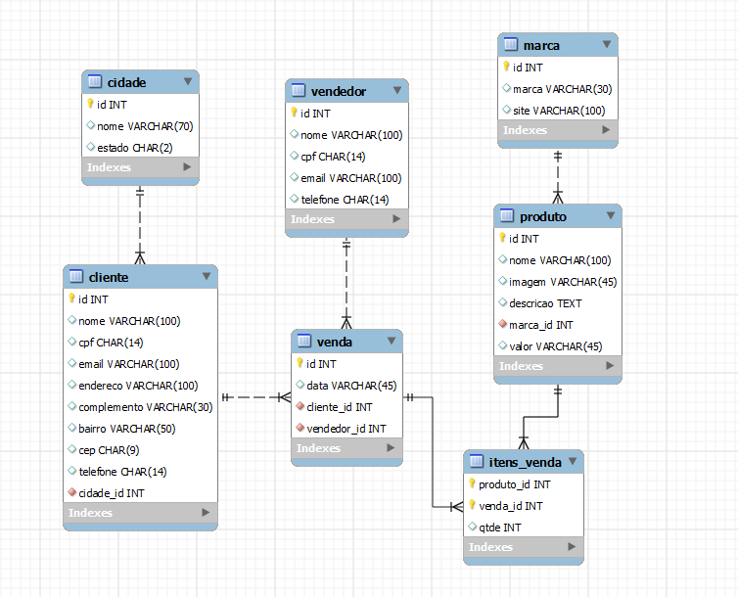
Figura 2: Diagrama Entidade-Relacionamento

4 CASOS DE USO

[Faça uma descrição sobre o capítulo, mostrando o que será abordado aqui. Este capítulo está destinado aos casos de uso. Devem ser apresentados aqui:
- Diagrama de Casos de Uso, contento TODOS os casos de uso do sistema;
- Especificação de Caso de Uso, contendo TODAS as especificações de TODOS os casos de uso do sistema;]

4.1 Diagrama de Casos de Uso

[Faça uma descrição/definição sobre o que é um Diagrama de Caso de Uso, quando é utilizado, para que serve, porque você está utilizando este diagrama na Análise do projeto.
A seguir, apresentamos a Figura 3.1 que mostra todos os Casos de Uso utilizados no desenvolvimento do Sistema.

Figura 3: Caso de Uso – Faster Food Service

4.2 Especificação de Caso de Uso: <Entrar no Sistema>

4.2.1 Descrição
Esse caso de uso destina-se a permitir o acesso dos usuários no sistema desenvolvido.

4.2.2 Fluxo básico
O usuário deve preencher os campos de “Usuário” e “Senha” para poder efetuar a entrada no sistema, após isso o usuário seleciona a opção “Entrar”, o sistema valida os campos do formulário e acessa a tela principal.

4.2.3 Fluxos alternativos
Usuário ou Senha Incorretos: O usuário pode digitar errado um “usuário” ou “senha” e em seguida clicar no botão “Entrar”. O sistema mostrará uma mensagem dizendo “Usuário ou Senha Incorretos! ”. Após isso o usuário deve corrigir os campos e selecionar novamente a opção “Entrar”. Caso estejam corretos o sistema acessa a tela principal.

4.2.4 Precondições
Não possui.

4.2.5 Pós-condições
Não possui

4.2.6 Pontos de inclusão ou extensão
Nenhum.

4.2.7 Dicionário de dados

TABELA USUÁRIO
Atributo | Tipo | Tamanho | Obrigatório | Descrição
id | Int | 11 | Sim | Código do usuário
NOME | Varchar | 100 | Sim | NOME DO USUÁRIO
SENHA | VARCHAR | 100 | SIM | SENHA DO USUÁRIO
ATIVO | TINYINT | 1 | SIM | STATUS DO USUÁRIO
LOGIN | VARCHAR | 100 | SIM | ENTRADA PARA O SISTEMA
TIPOUSUARIO | INT | 11 | SIM | IDENTIFICAÇÃO DE USUÁRIO

4.2.8 Protótipo de interface
Figura 4: Protótipo de Interface
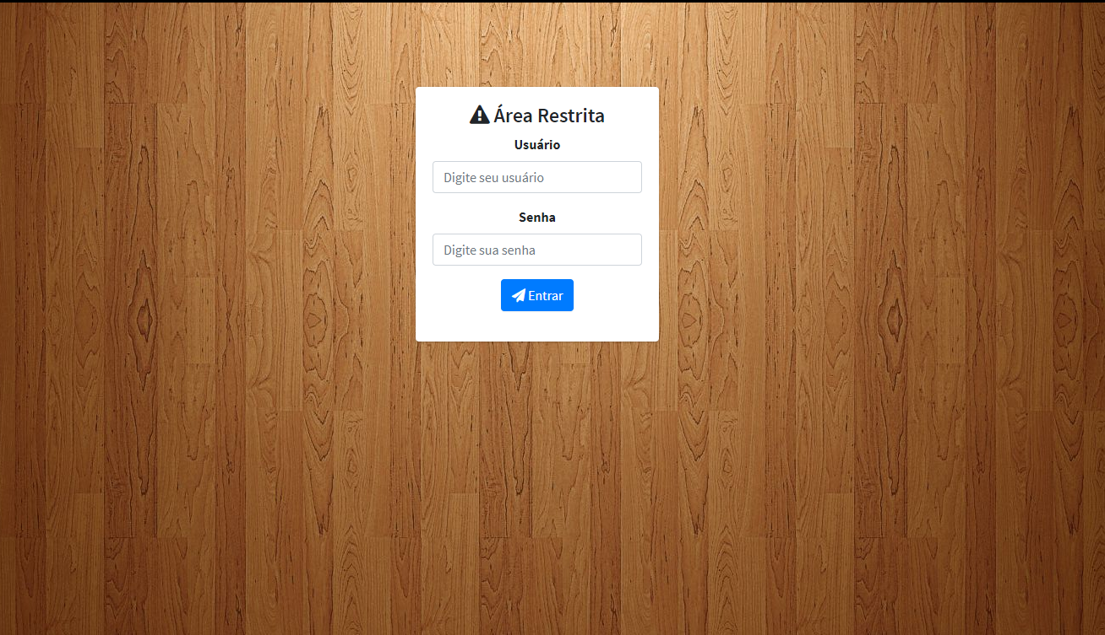

4.3 Especificação de Caso de Uso: <Gerenciar Usuários>

4.3.1 Descrição

Esse caso de uso destina-se a cadastrar, manter atualizado e inativar um usuário.

4.3.2 Fluxo básico

O usuário “administrador” deve preencher todos os campos necessários para poder se cadastrar no sistema, após isso seleciona a opção “Salvar/Alterar usuário”, o sistema valida os campos necessários do formulário e salva os dados mostrando uma mensagem de “Usuário Inserido com Sucesso!” após isso, redireciona para a tela em que lista todos os usuários cadastrados.

4.3.3 Fluxos alternativos
Alterar Cadastro: O usuário “administrador” pode alterar os dados de um outro usuário cadastrado através de uma lista que será exibida na tela de listas, em seguida clicando no ícone de alterar (Lápis) o sistema mostrará a tela onde as alterações podem ser feitas, depois de clicar em “Alterar” o sistema validará o formulário e vai salvar o usuário.

4.3.4 Precondições

4.3.5 Pós-Condições

4.3.6 Pontos de inclusão ou exclusão

4.3.7 Dicionário de dados

4.3.8 Protótipo de interface
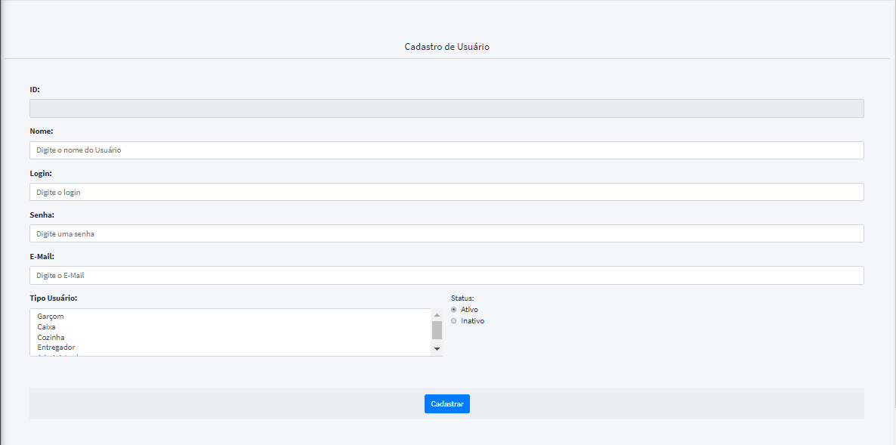
Figura 5: Protótipo de Interface – Cadastro de Usuário

4.4 Especificação de Caso de Uso: <Gerenciar Produtos>

4.4.1 Descrição
Esse caso de uso destina-se a cadastrar, manter atualizado e inativar um usuário.

4.4.2 Fluxo básico

4.4.3 Fluxos Alternativos

4.4.4 Precondições

4.4.5 Pós-Condições

4.4.6 Pontos de inclusão ou exclusão

4.4.7 Dicionário de dados

4.4.8 Protótipo de interface

4.5 Especificação de Caso de Uso: <Gerenciar Matéria-Prima>

4.5.1 Descrição
Esse caso de uso destina-se a cadastrar, manter atualizado e inativar um usuário.

4.5.2 Fluxo básico

4.5.3 Fluxos Alternativos

4.5.4 Precondições

4.5.5 Pós-Condições

4.5.6 Pontos de inclusão ou exclusão

4.5.7 Dicionário de dados

4.5.8 Protótipo de interface

4.6 Especificação de Caso de Uso: <Gerenciar Tamanhos>

4.6.1 Descrição
Esse caso de uso destina-se a cadastrar, manter atualizado e inativar um usuário.

4.6.2 Fluxo básico

4.6.3 Fluxos Alternativos

4.6.4 Precondições

4.6.5 Pós-Condições

4.6.6 Pontos de inclusão ou exclusão

4.6.7 Dicionário de dados

4.6.8 Protótipo de interface

4.7 Especificação de Caso de Uso: <Gerenciar Clientes>

4.7.1 Descrição

4.7.2 Fluxo básico

4.7.3 Fluxos Alternativos

4.7.4 Precondições

4.7.5 Pós-Condições

4.7.6 Pontos de inclusão ou exclusão

4.7.7 Dicionário de dados

4.7.8 Protótipo de interface

5 DIAGRAMA DE ATIVIDADES

Diagrama de atividade, é essencialmente um gráfico de fluxo que tem como principal exibir o fluxo de atividades presentes durante a realização de determinados processos sendo modelado de forma sequência.
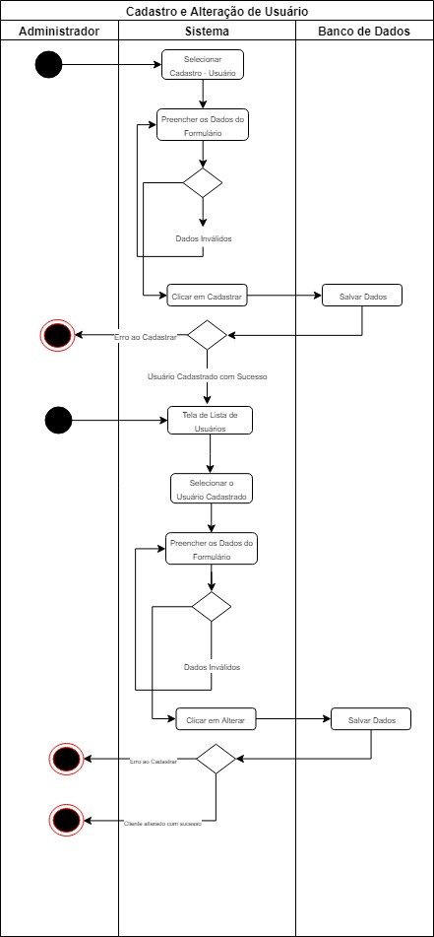
Figura 5: Protótipo de Interface – Cadastro de Usuário

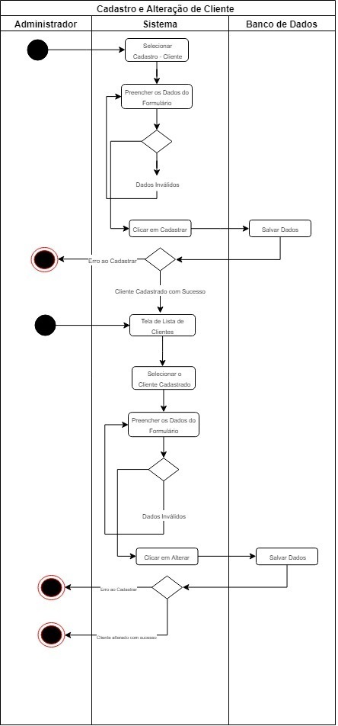

6 RELATÓRIO DE TESTES
Figura 6: Protótipo de Interface – Cadastro de Cliente

[Capitulo destinado ao relatório dos testes executados no sistema. Este capítulo deve descrever os testes que a equipe desenvolveu no sistema. Se ocorreram erros coloque-os também para deixar o relatório mais completo.]
Exemplos:
Tabela 1: Teste_01
Identificação | Teste_01
Teste executado | Selecionar no menu lateral esquerdo a opção “Cadastro” depois “Usuários”, irá abrir a página para cadastrar um usuário.  Preencher todos os campos de texto para o cadastro, (verificando validação).  Clicar em salvar.  Verificar no banco de dados se o produto foi salvo corretamente.
Requisito necessário | Nenhum
Erro apresentado | O sistema apresentou o seguinte erro: Warning: Cannot modify header information - headers already sent by (output started at C:\xampp\htdocs\ffsplus\leftMenu.php:21) in C:\xampp\htdocs\ffsplus\salvar\usuario.php on line 75
Correção | Foi substituído o código header(“Location: home.php”) para echo “<script>location.href=’home.php’</script>”;

Tabela 2: Teste_02
Identificação | Teste_02
Teste executado | Selecionar no menu superior a opção “Relatórios”, irá abrir a página para visualização ou impressão de um tipo de Relatório que o usuário desejar.  Selecionar qual tipo de relatório (Produtos, Vendas, Compras, etc.)  Selecionar as datas de início e fim do relatório.  Clicar em OK.  Verificar se o relatório foi emitido corretamente.
Requisito necessário | Devem existir itens salvos anteriormente no Banco de Dados para o tipo de relatório selecionado.
Erro apresentado | Nenhum, o relatório foi gerado corretamente.
Correção | Nenhuma.

7 CONSIDERAÇÕES FINAIS

Esta documentação consiste na especificação de um sistema de pizzaria, o projeto contará com módulos para atividades internas como controle de estoque, controle de usuários, controle de clientes e controle de venda de produtos em específico, pizzas. O sistema será simples de usar, com uma interface amigável sem muitas opções irrelevantes ou repetidas para não confundir o usuário ou o cliente.
Muitos clientes sofrem com a demora de seus pedidos serem feitos, o garçom atende a primeira mesa, anota o pedido e ao invés de ir direto para a cozinha para entregar o papel com o pedido para a cozinheira ele vai primeiro nas outras mesas, e isso costuma perder um certo tempo que pode ser convertido em mais agilidade na preparação da pizza, portanto, os garçons usarão smartphones ou tablets com o aplicativo exclusivo para fazer os pedidos e irem diretamente para a cozinheira
O objetivo, é o sistema ajudar o dono do estabelecimento a saber quanto ele gasta e lucra com o preparo e entrega de seus produtos (pizza) e que o cliente tenha seu pedido feito mais rapidamente.
1 parte 5 linhas: resumo da introdução
2 parte 5 linhas: o que foi feito até agora o sistema apresenta x y e z
3 parte 5 linhas no próximo semestre o sistema será feito a parte de controle de ordem de serviço

BIBLIOGRAFIA
[1] Site Oficina da Net, O que é PHP? url: https://www.oficinadanet.com.br/artigo/659/o_que_e_php, último acesso em: 13/08/2018.
[2] Site DevMedia, Introdução ao MySQL, url: https://www.devmedia.com.br/introducao-ao-mysql/27799, último acesso em: 13/08/2018.
[3] Site NCE (UFRJ), O que é JavaScript? url: http://www.nce.ufrj.br/ginape/js/conteudo/introducao/oquee.htm, último acesso em 27/08/2018.
[4] Site TecMundo, O que é CSS?, url: https://www.tecmundo.com.br/programacao/2705-o-que-e-css-.htm, último acesso em: 27/08/2018.

